Agentia de Turism ALEGROS TOURS
Sediu: Oradea - Str. Vasile Alecsandri nr. 2 – Cod postal 410072
Tel: 0359425.711;0359425.710; Mobil: 0744-793.183
Email: alegros.tours@rdslink.ro; Web: www.alegrostours.ro
Licenţa de turism nr. 499/2019

BUDAPESTA
-excursie autocar1 zi,in 24.10.2026

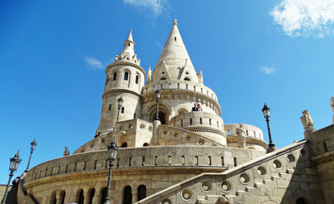
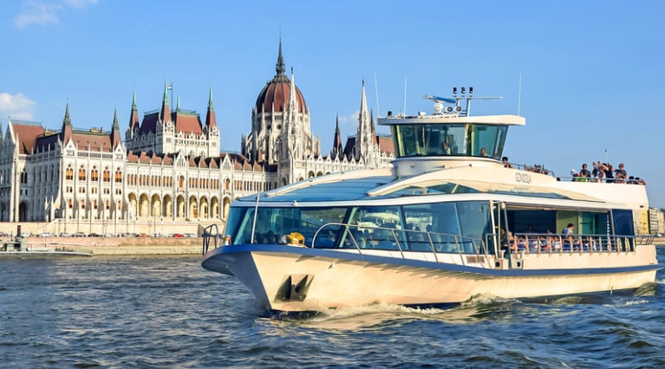
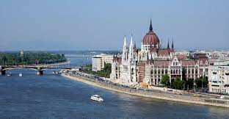

- plecarea grupului din ORADEA la ora 07,00 din parcarea de la Sala Spoturilor “Antonio Alexe”din Iosia;
- traseul :Bors- Budapesta. (~ 250 km) ;dupa aprox.4 ore ajungem la Budapesta
Vom incepe minicircuitul nostru cu Piata Eroilor - parte a Patrimoniului Universal UNESCO, cu Monumentul Millenium si vom continua cu bulevardul Andrassy, comparat deseori cu Champ Elysee-ul;
-tranversam Dunarea si urcam spre Dealul Cetatii in Buda, unde vom vizita petonal : Bastionul Pescarilor,Biserica lui Matei Corvin,Palatul Sandor,Palatul Regal…. , care se inalta deasupra Dunarii, cu panorama deosebita a capitalei dunarene.; tot de aici admiram Dunarea,Palatul Parlamentului, a 3-a cea mai mare cladire parlamentara din lume,inclusa in patrimoniul mondial din1987 ,podurile dunarene,....
-Optional Croaziera cu vaporasul pe Dunare (~ 25 Euro/pers.)Panorama orașului este cu adevărat uluitoare cand o vezi de pe un vas de croazieră pe Dunăre.
- in jurulorei 16,00 pornim spre casa,cu un scurt popas la un Mall pt mici cumparaturi.
- Sosirea la Oradea in jurulorei 22,00.
Data de plecare:24 octombrie 2026
Tarif: 275 Lei/pers.Cu autocar,min.40 pers.
Tariful include:
● transport cu autocar .
● asistenta turistica
- Tariful nu include :
-asiguraremedicala(optionala)~41 lei/pers.
-Croaziera cu vaporasul pe Dunare(~ 25 Euro/pers.)
-taxe pentru vizitarea obiectivelor turistice ;
- taxe parcari,ghizi locali.
-NOTA:*Obiectivele turistice se vor vizita doar din exterior
** Pentru grup mai mic de 40 pers.tariful se va recalcula.

CONDITII DE ANULARE / PENALIZARI:
• 10% din pretulpachetuluituristicdacarenuntarea se face in intervalul 29 zile – 15zileinainteaplecarii;
• 100% din pretul pachetuluituristic daca renuntarea se face intr-un interval mai mic de 15 zile calendaristice inainte de data plecarii sau pentru neprezentarea la program.
CONDITII DE CALATORIE:
• DOCUMENTE NECESARE CALATORIEI: CI sau PASAPORT VALABIL
• Transportatorul si Agentia a luat și va lua toate măsurile necesare pentru respectarea normelor și recomandărilor autorităților privind măsurile de protecție necesare pe parcursul călătorie..Autocarele sunt igienizate înainte de fiecare cursă;
• minorii trebuie sa indeplineasca urmatoarele conditii pentru a iesi din tara: sa calatoreasca cu cel putin un adult insotitor; sa aibaasupra lor acordulambilor parinti (sau al parintelui care nu-i insoteste) legalizat la notariat; adultul care-I insoteste, in cazul in care acesta nu este unul din treparinti, trebuiesa aiba cazier judiciar pe care sa-l prezinte la frontiera; informatiisuplimentare pe www.politiadefrontiera.ro;
• persoanele care calatoresc cu copii sub 18 ani trebuiesadetina pe o copie a certificatului de nastere al copiilor (esteposibil ca autoritatile de la frontierasa o solicite);
• agentia nu raspunde in cazulrefuzuluiautoritatilor de la punctele de frontiera de a primituristul pe teritoriulpropriusau de a-ipermitesaparaseascateritoriulpropriu;
• conform reglementarilorinternationale, serviciile de ghidaj in interiorulmuzeelor pot fi asiguratedoar de catreghiziilocali;
• agentia nu esteraspunzatoarepentrupierdereasaufurtulbagajelor, aactelorsauaobiectelorpersonale; in cazul in care acestesituatiinedorite apar, turistul are obligatia de a depune personal plangere la organelecompetente;
• asezarea in autocar se face in ordineainscrierilor, incepand cu randuldoi de banchete, locurile 5 si6;
• datoritarestrictiilor cauzate ,evenimentespeciale,sanitare,exista posibilitatea de a nu putea fi vizita unele obiective turistice din interior sau posibilitatea ca vizitelesa fie restrictionate in grup mare saudoar individual, fara ghidaj in interior.
•Agentia de turism nu este raspunzatoare in cazurile de forta majora sau in unele imprejurari pe care nici agentia de turism, nici prestatorii de servicii nu le puteau prevedea sau evita. De asemenea, situatiile cum ar fi grevele, blocarea traficului (auto, feroviar, aviatic, naval), cutremurele, fenomenele meteo deosebite, etc., nu obliga agentia de turism la despagubiri sau compensatii pentru serviciile nerealizate.
-conducatorul de grup poate modifica programul in anumite conditii obiective.
-acest program nu este recomandat persoanelor cu mobilitate redusa
• prezentul document constituieanexa la contractul de prestariservicii

Sunt de acordcuprogramul si noteleexcursiei (de pecele 2 pagini)

Reprezentantagentie de turism :……………………

Turist / reprezentant (nume, prenume, semnatura)………. ………………………. ………….. ……………………………………………………………………………………………………………………………………………………………………………………………………………………………………………………………………………………………………………………………………………………………………………………………………………………………………………………………………………………………………………………………………………………………………………………………………………………………………………………………………………………………………………………………………………………………………………………..

Data:
………………………… …………………………………………………………

